深实高中部2017届语基语用小7题滚动检测21

(用时：20分钟　满分：32分)

1．依次填入下列各句横线处的成语，最恰当的一组是(3分)(　　)

①读者欣赏作品清新的故事，却忽略了蕴藏的热情；欣赏文字的朴实，却忽略了作品隐伏的悲痛，实际上近于________。

②中国古代文化是一座巍峨的高峰，不管我们在儒、释、道哪一条路上行走，________，最终都必然会在山顶上相逢。

③多年前，集团首席执行官就感觉自己________，在集团迅猛发展、国际市场不断拓展的今天，他的危机感丝毫未减。

A．南辕北辙　　异曲同工　　如临深渊 B．买椟还珠　　殊途同归　　如履薄冰

C．南辕北辙　　殊途同归　　如履薄冰 D．买椟还珠　　异曲同工　　如临深渊

【解析】　“南辕北辙”，比喻行动和目的相反；“买椟还珠”，比喻没有眼光，取舍不当。(1)处应选“买椟还珠”。“异曲同工”，指不同曲调演得同样美妙，比喻不同人的辞章、言论同样精彩，或不同的做法收到同样好的效果。“殊途同归”，指通过不同的途径，到达同一个目的地，比喻采取不同的方法而得到相同的结果。(2)处应选“殊途同归”。“如临深渊”，指如同处于深渊边缘一般，比喻存有戒心，行事极为谨慎。“如履薄冰”，指像走在薄冰上一样，比喻行事极为谨慎，存有戒心。(3)处两个成语都可以选用，但依据前两项，应该选择B。

【答案】　B

2．下列各句中，没有语病的一项是(3分)(　　)

A．“记得绿罗裙，处处怜芳草”这两句诗，何以具有不朽的艺术魅力？原因之一，是因为它在读者心中营造了“甜美的忧郁”这种境界。

B．节日临近，商家打折促销，减价的标牌随处可见，三折、四折、甚至五折，平日里价格不菲的商品此时显得格外诱人。

C．纵观世界各国的企业发展史，你就会发现，一个企业能否获得成功，往往不取决于它的规模和历史，而取决于它的经营理念。

D．一年来，省部级高官频频落马显示了新一届党中央的反腐决心，但“打几只老虎”仅仅是第一步，当务之急的工作是建立一整套行之有效的反腐机制。

【解析】　A项，句式杂糅，“原因之一”和“是因为” 杂糅；B项，不合逻辑。“三折、四折、甚至五折”应改为“五折、四折、甚至三折”；D 项，成分赘余，“当务之急”的“务”与“工作”表意重复，应删除“的工作”。

【答案】　C

3．依次填入下面一段文字横线处的语句，衔接最恰当的一项是(3分)(　　)

文化建设是新农村建设的灵魂。对尚存的乡村传统文化挖掘、保存，并根据新的情势有益地加以改造，________，________，________；________，________。

①有助于共同体的维护与重建②不仅能重构农民的意义与价值系统③而且还能增加村庄社区的黏合能力④建设与农民现实生活相匹配的乡村新文化⑤消减他们因社会急剧变迁而产生的“拔根”感

A．④②⑤③①　　B.③①⑤②④ C．②①③⑤④　 D.①⑤③④②

【解析】　④承接上文，“建设乡村新文化”是建立在“挖掘、保存”并“改造”“乡村传统文化”基础上的。②⑤讲的是“建设乡村新文化”对农民个体的意义，③①讲的是“建设乡村新文化”对农民群体的意义。并且有“不仅”“而且”的语言提示。

【答案】　A

4．补写出下列名篇名句中的空缺部分。(6分)

(1)李贺的《雁门太守行》一诗中，渲染兵临城下的紧张气氛和危急形势，并借日光显示守军威武雄壮的一句是“________________，________________”。

(2)在《离骚》中，面对污浊的看不到希望的环境，屈原感到烦闷忧郁，潦倒失意，孤独，走投无路，他发出了痛苦而无奈的浩叹：“________________，________________。”

(3)不吸取经验教训让人痛惜，正如杜牧《阿房宫赋》中说：“________________，________________。”

【答案】　(1)黑云压城城欲摧　甲光向日金鳞开

(2)忳郁邑余侘傺兮　吾独穷困乎此时也

(3)后人哀之而不鉴之　亦使后人而复哀后人也

5. 根据上下文，在横线上填写恰当的虚词。(5分)

星星唤醒了人身上某种敬畏之心，____①____ 虽说它们老是出现，____②____让人永远无法企及，可所有客观事物在人们敞开心怀时，____③____ 会给人一种同源的印象。自然从来不以吝啬的面貌出现。智者不会去强取她的秘密，也不会____④______发现了她的完美____⑤____丧失对她的好奇。对聪明人来说，自然从来不会成为玩偶。鲜花，动物，山峦，反映了智者最成熟时的智慧，就好像它们曾在他孩提时取悦他的天真质朴一样。

①___________________________________________________________________________

②___________________________________________________________________________

③___________________________________________________________________________

④___________________________________________________________________________

⑤___________________________________________________________________________

【解析】　本题重点考查虚词的使用，要注意虚词的结构作用。①处表示因果关系，先果后因。②处的句意表示的是转折关系，所以可填入“却”。③表示总结，用“都”合适。④因果关系，先果后因，所以填入“因为”。⑤根据句意是转折关系，再根据句中的位置，填“而”较好。

【答案】　①因为 ②却 ③都 ④因为 ⑤而

6．请根据下面的一则消息，先拟出一个新闻标题，再写一则观点性简评。(6分)

据湖南岳阳市有关部门人士介绍，2015年春节期间，游客只要在10分钟内用普通话背诵出《岳阳楼记》，就能获得一张“免费通行证”，可在当天免费畅游岳阳楼。从初一至初三，已有1 300多人在10分钟内完整背诵出368字的《岳阳楼记》，免票登上了岳阳楼。

岳阳楼景区2013年开始推出“背《岳阳楼记》，领免费门票”活动。截至目前，已有数万名游客通过背诵古文登上岳阳楼。

①新闻标题(20字以内)：___________________________________________________________________

②观点性简评(30字以内)：__________________________________________________________________

【答案】　①[新闻标题(20字以内)] 逾千游客背诵《岳阳楼记》免费登上岳阳楼/背出《岳阳楼记》免票，上千游客获“通行证”

②[观点性简评(30字以内)]“背古文免门票”让利于民，又传承了中国经典文化。“背古文免门票”为旅游加入了“文化味”，不妨推而广之。

7．下面的图表是有关机构对某市不同年龄段亚健康人群的调查。请根据图表，分别概括躯体、心理和社会适应等三种亚健康类型发生率与年龄的关系。(6分)

(1)躯体亚健康：____________________________________________________________________

(2)心理亚健康：____________________________________________________________________

(3)社会适应亚健康：_________________________________________________________________

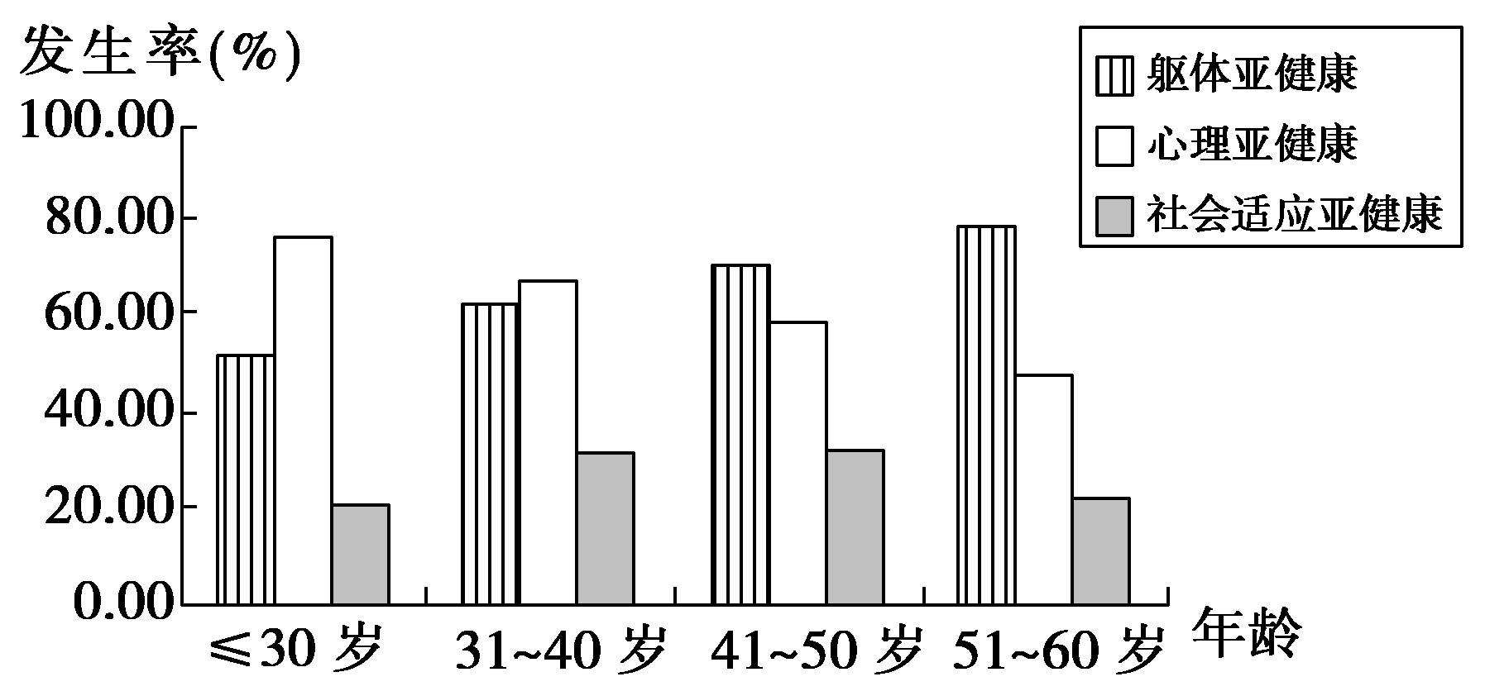

不同年龄的亚健康状态

___________________________________________________________________________

___________________________________________________________________________

【答案】　(1)躯体亚健康发生率随年龄的增长呈平稳上升的趋势。(年龄越大，发生率越高)(2)心理亚健康发生率随年龄的增长呈缓慢下降趋势。(年龄越大，发生率越低)(3)社会适应亚健康中间(31～50岁)年龄段发生率略高，之前或之后的都相对较低。(6分。写出一点得2分。意思对即可)

深实高中部2017届语基语用小7题滚动检测22

(用时：20分钟　满分：32分)

1．依次填入下面文字中横线处的词语，最恰当的一组是(3分)(　　)

①农民科学种田，工人不断创新，科技工作者致力于科研，各行各业都在为实现中华民族的伟大复兴，成就“中国梦”________。

②第51届“金马奖”颁奖礼上，喜剧电影《一个勺子》剧组在京召开答谢会。金马奖最佳新导演、最佳男主角、最佳男配角奖得主陈建斌感谢8年来爱人的________，不离不弃。

③家具市场产品________的现象早已屡见不鲜，网购平台上售卖仿冒名品家具的卖家也越来越多，有关部门有必要展开一轮彻查严打的行动了。

A．添砖加瓦　　竭尽全力　　鱼目混珠 B．添砖加瓦　　鼎力相助　　鱼目混珠

C．添枝加叶　　竭尽全力　　良莠不齐 D．添枝加叶　　鼎力相助　　良莠不齐

【解析】　添砖加瓦：比喻为宏伟的事业做一点小小的贡献。“中国梦”是宏伟的事业，每个人贡献自己的力量，可以称作是“添砖加瓦”。添枝加叶：形容叙述事情和转述别人的话时，为了夸张渲染，添上原来没有的内容。鼎力相助：敬辞，不能用在自己表态帮助别人的情况。竭尽全力：使出全部力气。鱼目混珠：比喻以假冒真，以次充好。良莠不齐：比喻好人坏人混杂在一起。

【答案】　B

2．下列各句中，没有语病的一句是(3分)(　　)

A．只靠强压，而不深入群众倾听民意，不给群众解决实际困难的领导干部，是一种极端不负责任的工作态度，必须彻底改变。

B．由于能见度下降、气温降低、湿度上升，使日全食对交通运输、生产作业、通信安全、社会治安等带来一定影响，也可能在部分人群中产生迷信猜测和心理恐慌。

C．国际阅读学会在总结阅读对人类的益处时，曾在一份报告中指出，阅读水平的高低，直接影响到一个国家和民族的未来。

D．因不符合券商上市的新规定，目前，这家证券公司的上市申报材料已经被退回，其多年来上市的夙愿正变得遥遥无期。

【解析】　A项，“……领导干部，是……工作态度”，搭配不当；B项，主语残缺，删除“使”；D项，重复赘余，“多年来”与“夙愿”语意重复。

【答案】　C

3．根据语境，下列排序最恰当的一项是(3分)(　　)

示现本是佛教用语，指的是佛菩萨应机缘而现种种化身。________。________。如杜甫《月夜》诗：“今夜鄜州月，闺中只独看。”“闺中只独看”，就是诗人运用示现修辞手法来描绘想象中的情景。________。________。语言的示现，同追述的示现相反，是把未来的事情说得好像摆在眼前一样。________。示现作为一种修辞现象，值得我们关注。

①修辞学中的示现是指把实际上不见不闻的事物，说得如闻如见的一种修辞手法

②至于悬想的示现，则是把想象中的事情说得好像在眼前一般，同时间的过去未来全然没有关系

③后来人们把这一词语用在修辞学中，当作一种辞格的名称

④在修辞学中，示现一般分为三类：追述的、预言的和悬想的

⑤追述的示现，是把过去的事迹说得仿佛还在眼前一样

A．①④⑤②③　B.①③④⑤② C．③①④⑤②　 D.③④⑤①②

【解析】　综合来看，几个句子的中心议题是“修辞学中的示现”，抓住前后的衔接词、照应词排序，第③句中的“后来”，照应前文的“本是”， ①是对③具体阐释，④⑤②是总分结构，⑤照应后文的“同追述的示现相反”，根据“语言的示现，同追述的示现相反”判定前面一句是⑤，A、D两项排除，⑤句前是④；④句是总述句，后三句分别阐述“追述的”“预言的”“悬想的”，故②句应在⑤后。④⑤②排列的有B、C两项。列举杜甫诗句是为了说明“修辞手法”，根据语感，顺序应为③①，由此可选C。

【答案】　C

4．补写出下列句子中的空缺部分。(6分)

(1)屈原在《离骚》中用“________________，________________”两句表达了自己追求美好德行、至死不悔的心志。

(2)杜牧在《阿房宫赋》中对秦国贪婪掠夺而又肆意挥霍财富的行为提出批评的句子是：“________________，________________？”

(3)杜甫在《登高》中感叹自己白发日多、因病戒酒的名句是“________________，________________”。

【答案】　(1)亦余心之所善兮　虽九死其犹未悔(2)奈何取之尽锱铢　用之如泥沙 (3)艰难苦恨繁霜鬓　潦倒新停浊酒杯

5．在下面一段文字横线处补写恰当的语句，使整段文字语意完整连贯，内容贴切，逻辑严密。每处不超过12个字。(6分)

很多人都认为，“中医”是“中国医学”或者是“中国大夫”的意思，____①____，“中”是中国古代哲学里的一个著名概念，形容心境达到了定、正、静的状态。中国古代的医学理论认为，人体的阴阳保持中和才会取得平衡，人才不会生病；____②____，疾病必来。在西医传入中国以前，____③____，人们把“中药”不是称为“本草”，就是称为“药”。直到20世纪20年代，中国的一些大城市出现了中西药并存的局面，人们才将“本草”称为“中药”，以明显区别于“西药”。

①___________________________________________________________________________

②___________________________________________________________________________

③___________________________________________________________________________

【解析】　解答此题，应注重分析空格前后的语句。第一个空格，空格前写人们对“中医”的理解，空格后是通过对“中”的解释来诠释“中医”的含义。由空格后的内容可以看出，很多人把“中医”理解为“中国医学”或“中国大夫”是错误的，由此可以判定第一个空格所填语句的意思应该是“这种看法是错误的”。第二个空格，空格前的内容是中国古代医学理论的看法，即人不生病就要阴阳调和，由空格后的“疾病必来”可以看出，第二个空格应该填写“如果阴阳失衡”等。第三个空格后的内容是人们把“中药”称为“本草”或“药”。直到20世纪20年代才有了“中药”这一说法，可见西医传入中国以前是没有“中药”这一说法的，由此可以判断出第三个空格应该填写的内容。

【答案】　(示例)①其实不然　②如果阴阳失衡　③中国没有“中药”这一说法

6．朱光潜先生《谈美》一书中介绍过近代一些有趣的美学实验。如瑞士心理学家布洛关于颜色的重量实验：把两个面积、角度均相等的三角形甲和乙(如下图)从中腰平分，然后找两种深浅不同的颜色。他让接受实验的人比较甲、乙两个形状，然后询问他们喜欢哪一个，并说出理由。参加实验的50人，绝大多数喜欢甲而不喜欢乙；他们的理由是：甲比较稳定；乙上半太沉重，下半太轻浮，令人产生轻重倒置的感觉。(6分)

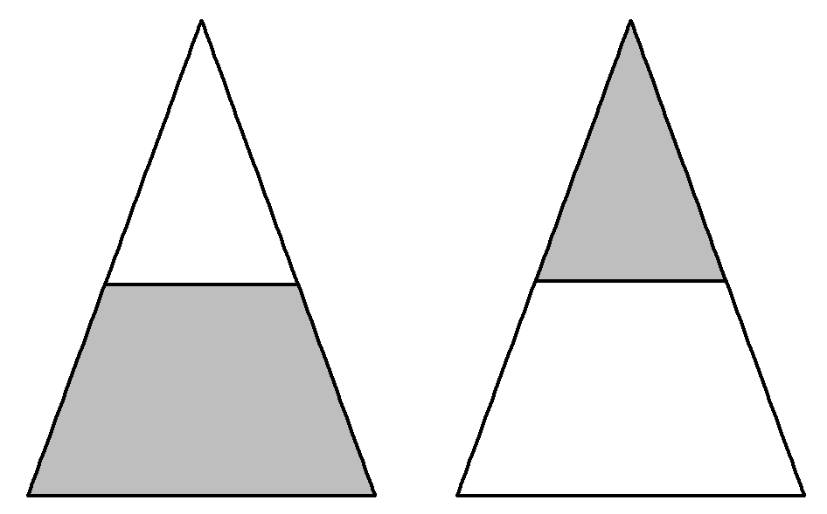

甲　　　　　　乙

请从上述实验事实中写出三条结论，答案要简明，每条不超过20字。

①___________________________________________________________________________

②___________________________________________________________________________

③___________________________________________________________________________

【答案】　①颜色能让人产生重量感。②人们对上浅下深习以为常，反之则感觉不快。③美得形体含有一个原则：平衡或匀称。(每条2分)

7．用一句话概括下面这段话的中心思想(不超过22个字)。(5分)

在今天的高科技时代，军队的气势和斗志还能够成为战争制胜的因素吗？

一个主权国家需要用最精良的武器装备国家军队，先进的武器和尖端的装备在战争中至关重要。在二战结束后的70年里，人类的科学技术每天都在发展进步，而后来爆发的海湾、科索沃等几场战争表明，科学技术的每一点发展与进步都已被用于战争。但是，战争终究是人的行为。

选择战争就意味着一个问题的提出：是否能赢得战争？面对一块决不屈服的土地上绝不屈服的民族，战争武器究竟要用到何等程度、何等规模才是赢呢？最终，无论多么先进的战争必须面对的还是人与人。这也是抗美援朝战争留给今天的中国军队的一个弥足珍贵的启示。

___________________________________________________________________________

___________________________________________________________________________

【答案】　先进武器尖端装备很重要，但决定战争胜负的是人。